自己申告書
年 月 日
私どもは、この求人申込みの時点において、職業安定法に規定する求人不受理の対象に該当いたしません。
事業所名
事業所所在地
代表者名

◇この自己申告書についての説明事項◇
（１）以下のチェックシートの項目に１つでも該当する場合には、職業安定法に規定する求人不受理に該当します。
（２）この自己申告書に記載した内容に変更があった場合は、速やかに修正の上提出してください。
（３）申告内容が事実と異なる場合は、職業安定法第48条の３第２項及び第３項の規定に基づき、厚生労働大臣又は都道府県労働局長による勧告及び公表の対象となります。
チェックシート
以下に該当する場合は、チェック欄にレ点（「✔」）を記入してください。なお、以下のうち１つでも該当する場合は、求人不受理の対象となります。
※ 項目４については、求人不受理の対象ではありませんが、該当する事業所には職業紹介を行うことができません。

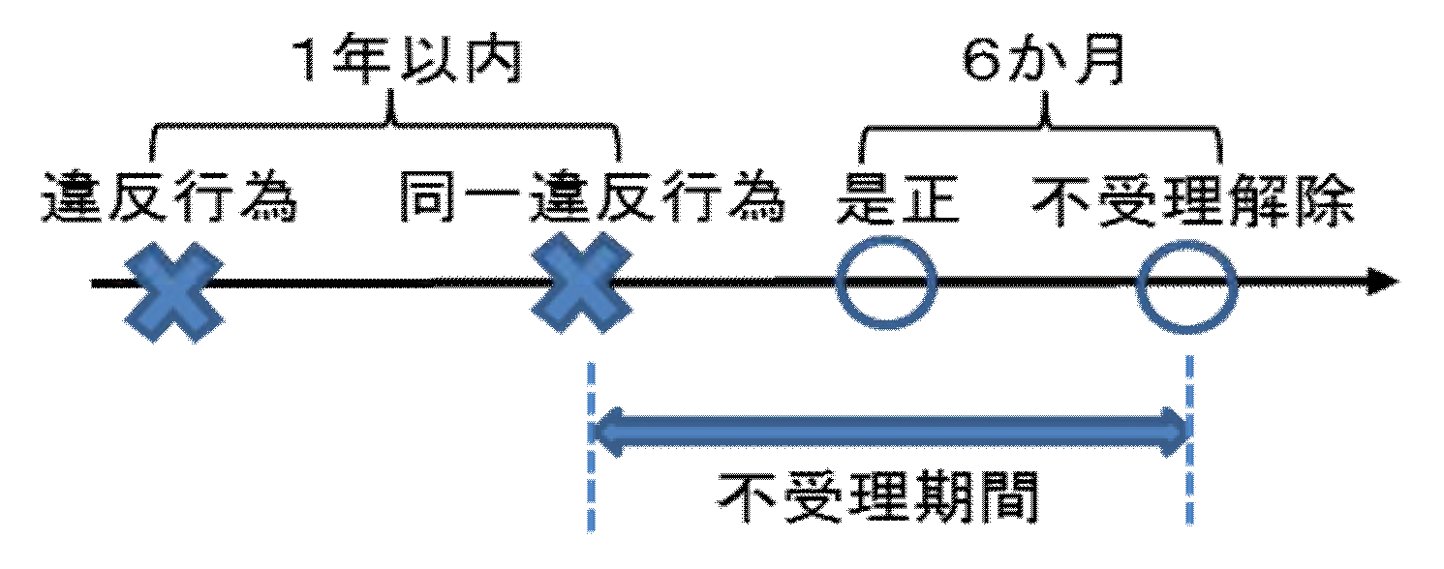
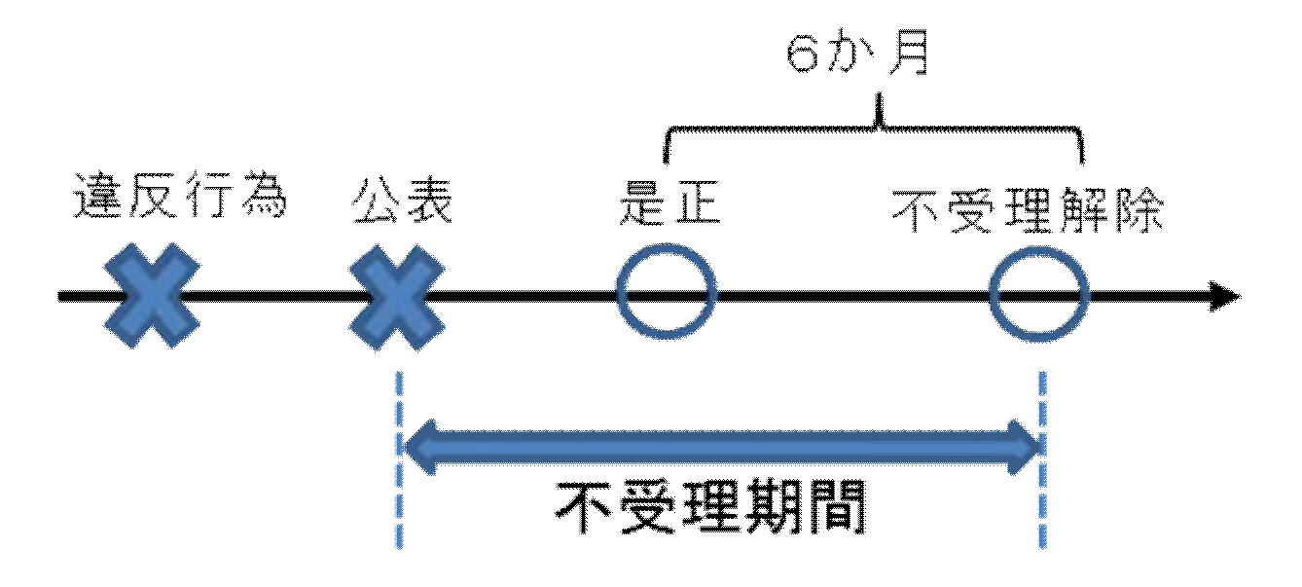
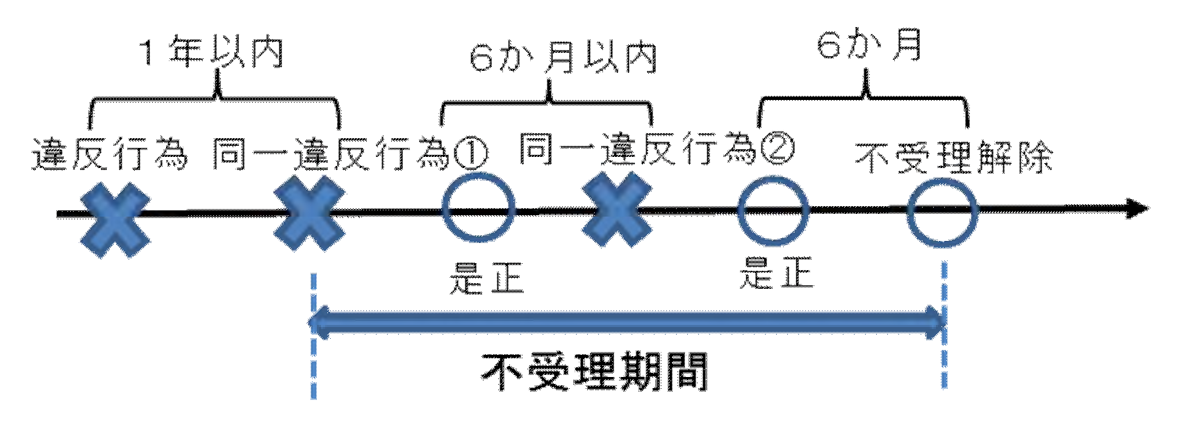
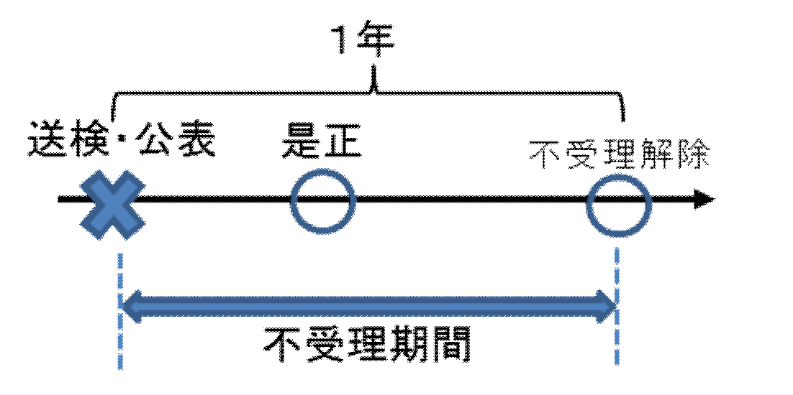
１．労働基準法および最低賃金法関係

（１）過去１年間に２回以上同一の対象条項（※１、２）違反行為により、労働基準監督署から是正勧告を受け、
- 当該違反行為を是正していない。
- 是正してから６カ月が経過していない。
（１）

（２）

（２）違法な長時間労働を繰り返している企業として企業名が公表され、
- 当該違反行為を是正していない。
- 是正してから６カ月が経過していない。

（３）対象条項違反行為に係る事件が送検かつ公表され
- 当該違反行為を是正していない。
- 送検後１年が経過していない。

（３）

(※)送検後１年
経過した時点で、
是正後６か月未
満の場合には、
是正後６か月経
過時点まで不受
理期間延長

- 是正してから６カ月が経過していない。

（４）求人不受理期間中に再度同一の対象条項違反により、 労働基準監督署による是正勧告を受けており、その後、

（４）

- 当該違反行為を是正していない。
- 是正してから６カ月が経過していない。

（※１）対象となる労働基準法の規定
内容 | 規定
男女同一賃金 | 第４条
強制労働の禁止 | 第５条
労働条件の明示 | 第15条第１項及び第３項
賃金 | 第24条、第37条第１項及び第４項
労働時間 | 第32条、第36条第６項(第２号及び第３号に係る部分に限る)、第141条第３項
休憩、休日、有給休暇 | 第34条、第35条第１項、第39条第１項、第２項、第５項、第７項及び第９項
年少者の保護 | 第56条第１項、第61条第１項、第62条第１項及び第２項、第63条
妊産婦の保護 | 第64条の２(第１号に係る部分に限る)、第64条の３第１項、第65条、第66条、第67条第２項
※ 労働者派遣法第44条（第４項を除く）により適用する場合を含む。
（※２）対象となる最低賃金法の規定
内容 | 規定
最低賃金 | 第４条第１項

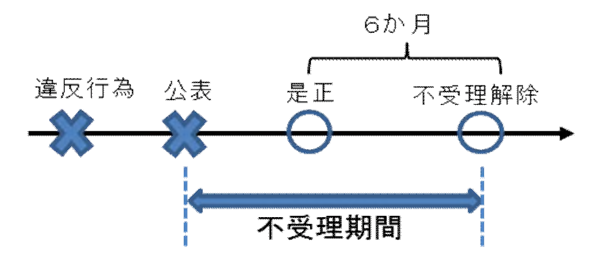
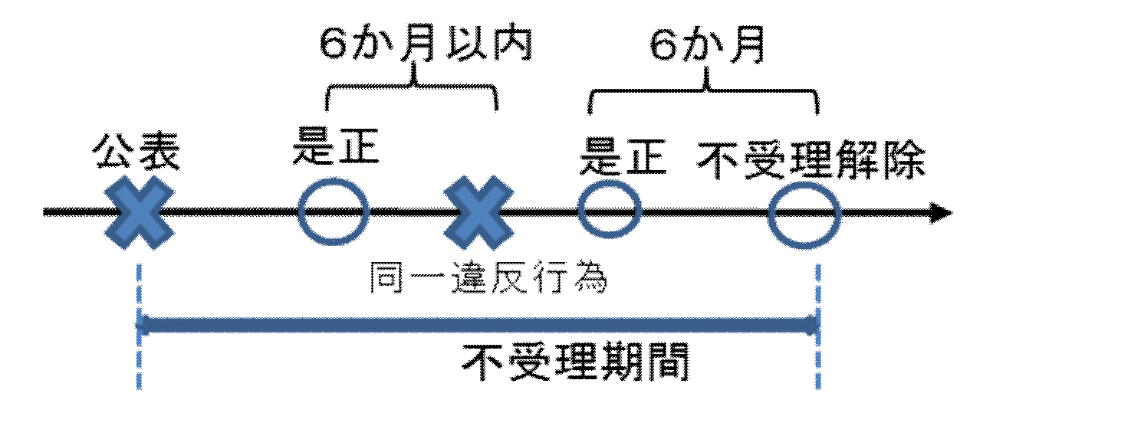
２．職業安定法、労働施策総合推進法、男女雇用機会均等法 及び育児・介護休業法関係
（１）対象条項（※３、４、５、６）違反の是正を求める勧告又は改善命令に従わず、企業名が公表（注１）され、

（１）

- 当該違反行為を是正していない。
- 是正してから６カ月が経過していない。
（注１）職業安定法第48条の３第３項、労働施策総合推進法第33条第２項、男女雇用機会均等法第30条又は育児・介護休業法第56条の２の規定による公表。

（２）求人不受理期間中に再度同一の対象条項違反により、
①需給調整事業課（室）による助言や指導、勧告、
②雇用均等室による助言や指導、勧告を受けており、その後、
（２）

- 当該違反行為を是正していない。
- 是正してから６カ月が経過していない。
（※３）対象となる職業安定法の規定
内容 | 規定
労働条件等の明示 | 第５条の３第１項、第２項及び第３項
求人等に関する情報の的確な表示 | 第５条の４第１項及び第２項
求職者等の個人情報の取扱い | 第５条の５
求人の申込み時の報告 | 第５条の６第３項
委託募集 | 第36条
労働者募集に係る報酬受領  ・供与の禁止 | 第39条、第40条
労働争議への不介入 | 第42条の２において読み替えて準用する法第20条
秘密を守る義務 | 第51条

（※４）対象となる労働施策総合推進法(労働施策の総合的な推進並びに労働者の雇用の安定及び職業生活の充実等に関する法律)の規定
内容 | 規定
パワーハラスメント防止に  関する雇用管理上の措置 | 第30条の２第１項
パワーハラスメント等を理  由とする不利益取扱いの禁 | 第30条の２第２項（第30条の５第２項、第30条の６第２項において準用する場合を含む。）
※ 第30条の２第１項を労働者派遣法第47条の４の規定により適用する場合を含む。
（※５）対象となる男女雇用機会均等法(雇用の分野における男女の均等な機会及び待遇の確保等に関する法律)の規定
内容 | 規定
性別を理由とする差別の  禁止 | 第５条、第６条、第７条
セクシュアルハラスメント、出産等を理由とする不利益取扱いの禁止 | 第９条第１項、第２項及び第３項、第11条第２項（第11条の３第２項、第17条第２項、第18条第２項において準用する場合を含む。）
セクシュアルハラスメント等の防止に関する雇用管理上の措置 | 第11条第１項、第11条の３第１項
妊娠中、出産後の  健康管理措置 | 第12条、第13条第１項
※ 労働者派遣法第47条の２の規定により適用する場合を含む。
（※６）対象となる育児介護休業法(育児休業、介護休業等育児又は家族介護を行う労働者の福祉に関する法律)の規定
内容 | 規定
育児休業、介護休業等の申出があった場合の義務、不利益取扱いの禁止 | 第６条第１項、第９条の３第１項、第10条、第12条第１項、第16条（第16条の４、第16条の７において準用する場合を含む）第16条の３第１項、第16条の６第１項、第16条の10、第 18条の２，第20条の２、第21条第２項、第23条の２、第25条第１項・第２項（第52条の４第２項、第52条の５第２項において準用する場合を含む。）
所定外労働等の制限 | 第16条の８第１項（第16条の９第１項において準用する場合を含む）、第17条第１項（第18  条第１項において準用する場合を含む。）、第19条第１項（第20条第１項において準用する場合を含む。）、第23条第１項から第３項まで、第26条
※ 労働者派遣法第47条の３の規定により適用する場合を含む。

３．その他の不受理事由
- 暴力団員（注２）に該当する。
- 法人の場合、役員の中に暴力団員がいる。
- 暴力団員が自身（又は法人）の事業活動を支配している。
（注２）暴力団員による不当な行為の防止等に関する法律第２条６号に規定する暴力団員をいう。
４．その他（求人不受理のためのチェック項目ではありませんが、ご確認ください。）
職業紹介事業者は、同盟罷業（ストライキ）又は作業所閉鎖（ロックアウト）が行われている事業所
に対して職業紹介を行ってはならないこととされていますので、該当する場合はチェックをお願いします。
事業所において、同盟罷業又は作業閉鎖が行われている。

